Gestão de negócios e estoque Eletromotores Martins

Requisitos do Projeto

2.1

Dimitri Alves Andrade Freitas, Allisson de Almeida Bento Viana,
Kauê Santos Fernandes, Eduardo de Carvalho Reis

Histórico de Alterações do Documento

Data | Versão | Descrição | Autor
24/09 | 1.0 | Esboço inicial, Introdução | Allisson
08/10 | 2.0 | Definição dos módulos, Descrição geral do sistema | Eduardo
22/10 | 2.1 | Reajuste de módulos, Detalhamento de informações | Dimitri

Conteúdo
1. INTRODUÇÃO 4
1.1 Visão geral do documento 4
1.2 Convenções, termos e abreviações 4
1.3 Identificação dos requisitos 4
1.3.1 Prioridades dos requisitos 4
2. DESCRIÇÃO GERAL DO SISTEMA 5
2.1 Cliente 5
2.2 Usuários 5
2.3 Visão Geral do Sistema 5
3. REQUISITOS FUNCIONAIS 7
[RF001] Cadastrar Cliente 7
[RF002] Editar Cliente 8
[RF003] Consultar Cliente 9
[RF004] Inativar Cliente 10
[RF005] Cadastrar Produto 12
[RF006] Editar Produto 13
[RF007] Consultar Produto 14
[RF008] Inativar Produto 15
[RF009] Cadastrar Serviço 16
[RF010] Editar Serviço 17
[RF011] Consultar Serviço 18
[RF012] Inativar Serviço 20
[RF013] Registrar Pagamento 21
[RF014] Estornar/Cancelar Pagamento 22
[RF015] Consultar Pagamentos/Relatórios Financeiros 23
[RF016] Registrar Movimentação de Estoque (Entrada/Saída) 23
[RF017] Ajustar Estoque (Inventário/Correção) 24
[RF018] Transferir Estoque entre Locais 25
[RF019] Cadastrar Funcionário 25
[RF020] Editar Dados do Funcionário 26
[RF021] Consultar Funcionário 27
[RF022] Inativar Funcionário / Encerrar Vínculo 27
[RF023] Cadastrar Fornecedor 27
[RF024] Editar Fornecedor 28
[RF025] Consultar Fornecedor 29
[RF026] Inativar Fornecedor 30
[RF027] Emitir Cobrança 30
[RF028] Editar Cobrança 31
[RF029] Consultar Cobrança 32
[RF030] Inativar Cobrança 33
4. PROTÓTIPOS 7
5. DIAGRAMA DE CASO DE USO 7
6. DIAGRAMA DE CLASSES 7
7. REQUISITOS NÃO-FUNCIONAIS 7
7.1 Usabilidade 7
[NF001] Interface Amigável 7
[NF002] Componentes WEB 7
7.2 Software 8
[NF003] Banco de Dados XXXX 8
7.3 Desempenho 8
[NF005] Agilidade na Execução das Operações 8
8. REFERÊNCIAS 8
9. TERMO DE ACEITAÇÃO 8

- Introdução
Este documento especifica os requisitos da gestão de negócios eletromotores martins e estoque fornecendo aos desenvolvedores as informações necessárias para o projeto e implementação, assim como para a realização dos testes e homologação do sistema.
  - Visão geral do documento
Além desta seção introdutória, as seções seguintes estão organizadas como descrito abaixo.
- Seção 1 – Descrição Geral do Sistema: apresenta uma visão ampla do sistema proposto, descrevendo seu propósito, escopo, o cliente (Eletromotores Martins) e o perfil do usuário (gerente), além de caracterizar o funcionamento geral da solução.
- Seção 2 – Requisitos Funcionais: detalha todas as funcionalidades que o sistema deverá oferecer, descrevendo as operações que o gerente poderá realizar, os fluxos de eventos, as prioridades de implementação e as entradas e saídas esperadas de cada função.
- Seção 3 – Requisitos Não Funcionais: define as características de qualidade que o sistema deve atender, como requisitos de usabilidade, confiabilidade, desempenho e restrições de software, garantindo a eficiência e segurança da aplicação.
- Seção 4 – Referências: apresenta as fontes de informação, documentos e materiais utilizados como base para o desenvolvimento e especificação do sistema.

  - Convenções, termos e abreviações
A correta interpretação deste documento exige o conhecimento de algumas convenções e termos específicos, que são descritos a seguir.
1.3 Identificação dos requisitos
Por convenção, a referência a requisitos é feita através do identificador do requisito, de acordo com a especificação a seguir:
[identificador do requisito]
Os requisitos devem ser identificados com um identificador único. A numeração inicia com o identificador [RF001] para os requisitos funcionais e [NF001] para os não-funcionais e prossegue sendo incrementada à medida que forem surgindo novos requisitos.
1.3.1 Prioridades dos requisitos
Para estabelecer a prioridade dos requisitos, foram adotadas as denominações “essencial”, “importante” e “desejável”.
- Essencial é o requisito sem o qual o sistema não entra em funcionamento. Requisitos essenciais são requisitos imprescindíveis, que têm que ser implementados impreterivelmente.
- Importante é o requisito sem o qual o sistema entra em funcionamento, mas de forma não satisfatória. Requisitos importantes devem ser implementados, mas, se não forem, o sistema poderá ser implantado e usado mesmo assim.
- Desejável/útil é o requisito que não compromete as funcionalidades básicas do sistema, isto é, o sistema pode funcionar de forma satisfatória sem ele. Requisitos desejáveis podem ser deixados para versões posteriores do sistema, caso não haja tempo hábil para implementá-los na versão que está sendo especificada.

- Descrição geral do sistema

  - Cliente
A Eletromotores Martins, localizada em São Félix do Coribe – BA, na rodovia do Coribe, é uma empresa de médio porte especializada em serviços técnicos de instalação e manutenção elétrica. Atua fortemente na instalação de bombas submersas, sistemas de energia solar, conserto e rebobinamento de motores elétricos. Conta com aproximadamente dez colaboradores, distribuídos entre funções técnicas, administrativas e gerenciais, atendendo clientes residenciais, comerciais e rurais.
A empresa busca constantemente aprimorar a qualidade e eficiência de seus serviços, adotando soluções inovadoras e personalizadas para melhorar a experiência do cliente. O principal desafio atual é a organização e centralização das informações operacionais em um sistema único, que permita o gerenciamento de clientes, serviços, estoque, histórico de atendimentos e controle de equipes.

  - Usuários
O usuário principal e único do sistema será o gerente da empresa.Ele será responsável por cadastrar, consultar e atualizar todas as informações relacionadas a clientes, funcionários, equipes, produtos, serviços e fornecedores. Também será o responsável por gerar relatórios de movimentação de estoque, acompanhar o andamento dos serviços e utilizar os recursos de controle financeiro e cobrança automatizada via WhatsApp.
  - Visão Geral do Sistema
O Sistema de Gestão da Eletromotores Martins tem como objetivo centralizar todas as operações administrativas e técnicas da empresa em uma única plataforma, acessível apenas ao gerente.O sistema permitirá o gerenciamento completo de clientes, serviços, estoque, equipes e fornecedores, além do acompanhamento de movimentações financeiras e controle das atividades executadas pela equipe técnica.
O sistema incluirá os seguintes módulos funcionais:
- Controle de Estoque: Responsável por registrar e acompanhar todas as movimentações de produtos, como entradas, saídas e ajustes. Permite o controle de quantidades mínimas, validade e fornecedores associados, garantindo precisão no abastecimento.
- Gestão de Serviços: Permite o cadastro, agendamento e acompanhamento dos serviços realizados. Inclui o controle de status, registro de materiais utilizados, valores cobrados e histórico de execução.
- Gestão de Clientes: Centraliza as informações dos clientes, permitindo cadastrar, editar, consultar e inativar registros. Também mantém histórico de atendimentos, cobranças e pagamentos realizados por cada cliente.
- Gestão de Pagamentos: Gerencia os pagamentos recebidos, conciliando valores com as cobranças emitidas. Permite registrar formas de pagamento, datas de recebimento e emitir comprovantes financeiros.
- Gestão de Funcionários: Controla os dados cadastrais, funções e permissões de acesso dos colaboradores. Possibilita monitorar atividades, desempenho e histórico de login no sistema.
- Gestão de Fornecedores: Armazena e gerencia as informações dos fornecedores, incluindo dados de contato, produtos fornecidos e histórico de transações. Facilita o controle de parceiros comerciais e condições de fornecimento.
- Gestão de Cobrança: Permite emitir, editar, consultar e inativar cobranças vinculadas a serviços. Inclui o envio automático por WhatsApp ou e-mail e o acompanhamento de status (pendente, pago, vencido).

- Requisitos funcionais

[RF001] Cadastrar Cliente
Módulo: Gerenciar Cliente
Funcionalidade: Registrar clientes (PF/PJ) com múltiplos endereços.
Descrição do Requisito Funcional: Cadastrar clientes com distinção entre Pessoa Física e Jurídica, incluindo endereços de atendimento.
Atores: Administrador, Atendente
Prioridade: | ■ | Essencial | ◻ | Importante | ◻ | Desejável

Nome | Cadastrar Cliente
Atores | Administrador, Atendente
Pré-condições | Usuário autenticado.
Pós-condições | Cliente cadastrado e disponível para associação a serviços
Fluxo Básico | [1] O usuário acessa o sistema e realiza login com credenciais válidas;  [2] O sistema autentica o usuário e exibe a tela principal;  [3] O usuário seleciona o menu "Clientes";  [4] O usuário seleciona a opção "Novo Cliente";  [5] O sistema exibe a tela de cadastro contendo os campos: Nome/Razão Social (deve ser obrigatório), CPF/CNPJ (deve ser obrigatório), Endereço principal (deve ser obrigatório), Telefone (opcional), E-mail (opcional);  [6] O usuário aciona o botão "Salvar";  [7] O sistema valida os dados;  [8] O sistema armazena o cliente no banco de dados;  [9] O sistema exibe a mensagem "Cliente cadastrado com sucesso!";  [10] O sistema retorna à tela de listagem de clientes;  [11] O caso de uso é encerrado.
Fluxo Alternativo | O cliente é pesquisado antes de ser cadastrado. O fluxo alternativo continua após o passo 4 do fluxo básico:  [5] O administrador pesquisa o cliente;  [6] O sistema não encontra usuários que correspondam à chave de busca inserida;  [7] O sistema exibe a mensagem "Nenhum resultado encontrado";  [8] O sistema retorna ao passo 5 do fluxo básico.
Fluxos de Exceção | Documento já cadastrado:  [11.1] O sistema identifica que já existe um cliente com o mesmo CPF/CNPJ;  [11.2] O sistema exibe a mensagem "Já existe um cliente cadastrado com este documento!";  [11.3] O sistema destaca o campo CPF/CNPJ em vermelho;  [11.4] O sistema retorna ao passo 8 do fluxo básico.  Campos obrigatórios não preenchidos:  [11.5] O sistema identifica campos obrigatórios em branco;  [11.6] O sistema exibe a mensagem "Preencha todos os campos obrigatórios!";  [11.7] O sistema destaca os campos em branco em vermelho;  [11.8] O sistema retorna ao passo 8 do fluxo básico.

[RF002] Editar Cliente
Módulo: Gerenciar Cliente
Funcionalidade: Alterar dados cadastrais do cliente.
Descrição do Requisito Funcional: Permitir a edição de informações do cliente, como endereços, telefones e dados cadastrais.
Atores: Administrador, Atendente
Prioridade: | ■ | Essencial | ◻ | Importante | ◻ | Desejável

Nome | Editar Cliente
Atores | Administrador, Atendente
Pré-condições | Cliente deve estar cadastrado.
Pós-condições | Dados do cliente atualizados.
Fluxo Básico | [1] O usuário acessa o menu "Clientes";  [2] O usuário seleciona "Consultar Clientes";  [3] O sistema exibe a listagem de clientes com paginação;  [4] O usuário localiza o cliente desejado utilizando filtros ou busca;  [5] O usuário aciona a opção "Editar" ao lado do cliente;  [6] O sistema exibe o formulário de edição com os dados atuais;  [7] O usuário altera os campos necessários;  [8] O usuário aciona o botão "Salvar Alterações";  [9] O sistema valida os dados modificados;  [10] O sistema atualiza o registro do cliente no banco de dados;  [11] O sistema exibe a mensagem "Cliente atualizado com sucesso!";  [12] O sistema retorna à tela de listagem de clientes;  [13] O caso de uso é encerrado.
Fluxo Alternativo | Gerenciar endereços de atendimento:  [7.1] O usuário aciona "Gerenciar Endereços";  [7.2] O sistema exibe a lista de endereços cadastrados;  [7.3] O usuário pode adicionar, editar ou remover endereços;  [7.4] O usuário confirma as alterações nos endereços;  [7.5] O sistema atualiza a lista de endereços e retorna ao formulário principal.
Fluxos de Exceção | Tentativa de duplicar CPF/CNPJ:  [9.1] O sistema identifica que o CPF/CNPJ modificado já pertence a outro cliente;  [9.2] O sistema exibe a mensagem "Este documento já está cadastrado para outro cliente!";  [9.3] O sistema destaca o campo CPF/CNPJ em vermelho;  [9.4] O sistema retorna ao passo 7 do fluxo básico.  Cliente não encontrado:  [4.1] O sistema não localiza o cliente com os filtros aplicados;  [4.2] O sistema exibe a mensagem "Nenhum cliente encontrado com os critérios informados";  [4.3] O sistema retorna ao passo 3 do fluxo básico.

[RF003] Consultar Cliente
Módulo: Consultar Cliente
Funcionalidade: Consultar os dados cadastrais do cliente.
Descrição do Requisito Funcional: Permitir a consulta de informações do cliente, como endereços, telefones e dados cadastrais.
Atores: Administrador, Atendente, Gerente, Técnico
Prioridade: | ■ | Essencial | ◻ | Importante | ◻ | Desejável

Nome | Consultar Cliente
Atores | Administrador, Atendente, Gerente, Técnico
Pré-condições | Usuário autenticado no sistema.
Pós-condições | Visualização dos dados do cliente e seu histórico.
Fluxo Básico | [1] O usuário acessa o menu "Clientes";  [2] O usuário seleciona "Consultar Clientes";  [3] O sistema exibe a tela de consulta com listagem de clientes e opções de filtro;  [4] O usuário utiliza filtros (nome, documento, status) para refinar a busca;  [5] O usuário aciona o botão "Buscar";  [6] O sistema exibe os clientes que correspondem aos critérios;  [7] O usuário seleciona um cliente da listagem;  [8] O sistema exibe a tela de detalhes do cliente com abas: "Dados Cadastrais", "Endereços", "Histórico de Serviços";  [9] O usuário navega entre as abas para visualizar informações completas;  [10] O sistema exibe todas as informações do cliente de forma organizada;  [11] O usuário pode voltar à listagem quando desejar;  [12] O caso de uso é encerrado.
Fluxo Alternativo | Visualização rápida:  [7.1] O usuário passa o mouse sobre um cliente na listagem;  [7.2] O sistema exibe um tooltip com informações resumidas do cliente.  Exportar dados:  [10.1] O usuário aciona o botão "Exportar Relatório";  [10.2] O sistema gera um arquivo PDF com os dados completos do cliente;  [10.3] O sistema disponibiliza o download do arquivo.
Fluxos de Exceção | Nenhum cliente encontrado:  [6.1] O sistema não localiza clientes com os critérios informados;  [6.2] O sistema exibe a mensagem "Nenhum cliente encontrado com os filtros aplicados";  [6.3] O sistema sugere ajustar os filtros e retorna ao passo 4.  Acesso negado:  [8.1] O sistema identifica que o usuário não tem permissão para visualizar dados sensíveis;  [8.2] O sistema exibe a mensagem "Acesso restrito a informações confidenciais";  [8.3] O sistema oculta dados sensíveis como CPF/CNPJ completo.

[RF004] Inativar Cliente
Módulo: Gerenciar Cliente
Funcionalidade: Tornar um cliente inativo no sistema.
Descrição do Requisito Funcional: Marcar um cliente como inativo para que não apareça em novos cadastros de serviços, mantendo seu histórico.
Atores: Administrador
Prioridade: | ◻ | Essencial | ■ | Importante | ◻ | Desejável

Nome | Inativar Cliente
Atores | Administrador
Pré-condições | Cliente deve estar cadastrado.
Pós-condições | Cliente é marcado como "inativo".
Fluxo Básico | [1] O usuário acessa o menu "Clientes";  [2] O usuário seleciona "Consultar Clientes";  [3] O sistema exibe a listagem de clientes;  [4] O usuário localiza o cliente desejado;  [5] O usuário aciona a opção "Inativar" ao lado do cliente;  [6] O sistema exibe modal de confirmação com detalhes do cliente;  [7] O sistema solicita confirmação da inativação;  [8] O usuário confirma a inativação;  [9] O sistema atualiza o status do cliente para "inativo";  [10] O sistema registra data e responsável pela inativação;  [11] O sistema exibe a mensagem "Cliente inativado com sucesso!";  [12] O sistema atualiza a listagem de clientes;  [13] O caso de uso é encerrado.
Fluxo Alternativo | Exportar histórico antes de inativar:  [6.1] O usuário seleciona "Exportar Histórico Completo";  [6.2] O sistema gera relatório PDF com todos os serviços, contratos e interações do cliente;  [6.3] O sistema disponibiliza o download do arquivo;  [6.4] O processo de inativação continua a partir do passo 7.  Agendar inativação futura:  [7.1] O usuário seleciona "Agendar Inativação";  [7.2] O sistema exibe campo para selecionar data futura;  [7.3] O usuário define data para inativação automática;  [7.4] O sistema programa a inativação e retorna à listagem.
Fluxos de Exceção | Cliente com serviços pendentes:  [5.1] O sistema identifica que o cliente possui serviços em andamento ou agendados;  [5.2] O sistema exibe a mensagem "Não é possível inativar cliente com serviços pendentes!";  [5.3] O sistema lista os serviços pendentes;  [5.4] O sistema retorna ao passo 4 do fluxo básico.  Cliente já inativo:  [5.5] O sistema identifica que o cliente já está inativo;  [5.6] O sistema exibe a mensagem "Este cliente já está inativo";  [5.7] O sistema retorna ao passo 4 do fluxo básico.

[RF005] Cadastrar Produto
Módulo: Controle de Estoque
Funcionalidade: Registrar novos produtos no sistema.
Descrição do Requisito Funcional: Permitir o cadastro de produtos no estoque, incluindo informações como nome, unidade de medida (unidade ou kg), estoque mínimo, localização, custo unitário e fornecedor.
Atores: Administrador, Gerente
Prioridade: | ■ | Essencial | ◻ | Importante | ◻ | Desejável

Nome | Cadastrar Produto
Atores | Administrador, Gerente
Pré-condições | O usuário deve estar autenticado no sistema.
Pós-condições | O produto estará cadastrado no estoque.
Fluxo Básico | [1] O usuário acessa o sistema e realiza login;  [2] O usuário seleciona o menu "Estoque";  [3] O usuário seleciona a opção "Cadastrar Produto";  [4] O sistema exibe a tela de cadastro contendo os campos: Nome (obrigatório), Unidade de Medida (obrigatório), Estoque Mínimo (obrigatório), Localização (obrigatório), Custo Unitário (obrigatório), Fornecedor (obrigatório);  [5] O usuário aciona o botão "Confirmar Cadastro";  [6] O sistema valida os dados;  [7] O sistema armazena o produto no banco de dados;  [8] O sistema exibe a mensagem "Produto cadastrado com sucesso!";  [9] O sistema retorna à tela de consulta de produtos;  [10] O caso de uso é encerrado.
Fluxo Alternativo | O produto é pesquisado antes de ser cadastrado. O fluxo alternativo continua após o passo 3 do fluxo básico:  [4] O administrador pesquisa o produto;  [5] O sistema não encontra produtos que correspondam à chave de busca inserida;  [6] O sistema exibe a mensagem "Nenhum resultado encontrado";  [7] O sistema retorna ao passo 4 do fluxo básico.
Fluxos de Exceção | Campos obrigatórios não preenchidos:  [8.1] O sistema identifica campos obrigatórios em branco;  [8.2] O sistema exibe a mensagem "Preencha todos os campos obrigatórios!";  [8.3] O sistema destaca os campos em branco em vermelho;  [8.4] O sistema retorna ao passo 5 do fluxo básico.  Produto duplicado:  [8.5] O sistema identifica produto com mesmo nome e fornecedor;  [8.6] O sistema exibe a mensagem "Já existe um produto com este nome e fornecedor!";  [8.7] O sistema retorna ao passo 5 do fluxo básico.

[RF006] Editar Produto
Módulo: Controle de Estoque
Funcionalidade: Permitir a alteração dos dados de um produto cadastrado.
Descrição do Requisito Funcional: Permitir a edição das informações do produto, como nome, unidade de medida, estoque mínimo, localização, custo e fornecedor.
Atores: Administrador, Gerente
Prioridade: | ■ | Essencial | ◻ | Importante | ◻ | Desejável

Nome | Editar Produto
Atores | Administrador, Gerente
Pré-condições | Produto deve estar cadastrado; usuário autenticado.
Pós-condições | As alterações são salvas no registro do produto.
Fluxo Básico | [1] O usuário acessa o menu "Estoque";  [2] O usuário seleciona "Consultar Produtos";  [3] O sistema exibe a listagem de produtos com paginação;  [4] O usuário localiza o produto desejado utilizando filtros ou busca;  [5] O usuário aciona a opção "Editar" ao lado do produto;  [6] O sistema exibe o formulário de edição com dados atuais;  [7] O usuário altera os campos necessários;  [8] O usuário aciona o botão "Salvar Alterações";  [9] O sistema valida os dados modificados;  [10] O sistema atualiza o registro do produto no banco de dados;  [11] O sistema exibe a mensagem "Produto atualizado com sucesso!";  [12] O sistema retorna à tela de listagem de produtos;  [13] O caso de uso é encerrado.
Fluxo Alternativo | Busca rápida de produto:  [4.1] O usuário utiliza a barra de busca para localizar o produto;  [4.2] O usuário digita parte do nome ou código do produto;  [4.3] O sistema filtra a listagem em tempo real;  [4.4] O usuário seleciona o produto desejado na lista filtrada.
Fluxos de Exceção | Campos obrigatórios em branco:  [9.1] O sistema identifica campos obrigatórios vazios após edição;  [9.2] O sistema exibe a mensagem "Preencha todos os campos obrigatórios!";  [9.3] O sistema destaca os campos em branco em vermelho;  [9.4] O sistema retorna ao passo 7 do fluxo básico.  Produto não encontrado:  [4.5] O sistema não localiza produtos com os critérios informados;  [4.6] O sistema exibe a mensagem "Nenhum produto encontrado";  [4.7] O sistema retorna ao passo 3 do fluxo básico.
[RF007] Consultar Produto
Módulo: Controle de Estoque
Funcionalidade: Permitir a consulta dos dados de um produto cadastrado.
Descrição do Requisito Funcional: Permitir a consulta das informações do produto, como nome, unidade de medida, estoque mínimo, localização, custo e fornecedor.
Atores: Administrador, Gerente, Técnico, Atendente
Prioridade: | ■ | Essencial | ◻ | Importante | ◻ | Desejável

Nome | Consultar Produto
Atores | Administrador, Gerente, Técnico, Atendente
Pré-condições | Usuário autenticado no sistema.
Pós-condições | Visualização dos dados do produto e seu histórico.
Fluxo Básico | [1] O usuário acessa o menu "Estoque";  [2] O usuário seleciona "Consultar Produtos";  [3] O sistema exibe a tela de consulta com listagem de produtos e opções de filtro;  [4] O usuário utiliza filtros (nome, código, fornecedor, status) para refinar a busca;  [5] O usuário aciona o botão "Filtrar";  [6] O sistema exibe os produtos que correspondem aos critérios;  [7] O usuário seleciona um produto da listagem;  [8] O sistema exibe a tela de detalhes do produto com abas: "Dados Cadastrais", "Movimentações", "Fornecedor", "Serviços Relacionados";  [9] O usuário navega entre as abas para visualizar informações completas;  [10] O sistema exibe gráfico de movimentação de estoque (se houver dados);  [11] O usuário visualiza o estoque atual e histórico de preços;  [12] O usuário pode voltar à listagem quando desejar;  [13] O caso de uso é encerrado.
Fluxo Alternativo | Consulta rápida por código de barras:  [4.1] O usuário utiliza leitor de código de barras;  [4.2] O sistema detecta o código e busca automaticamente o produto;  [4.3] O sistema exibe diretamente a tela de detalhes do produto.  Listagem com estoque crítico:  [6.1] O usuário seleciona filtro "Estoque Abaixo do Mínimo";  [6.2] O sistema exibe apenas produtos com estoque abaixo do mínimo configurado.
Fluxos de Exceção | Nenhum produto encontrado:  [6.3] O sistema não localiza produtos com os critérios informados;  [6.4] O sistema exibe a mensagem "Nenhum produto encontrado";  [6.5] O sistema sugere verificar os filtros aplicados.  Produto excluído:  [8.1] O sistema identifica que o produto foi excluído logicamente;  [8.2] O sistema exibe a mensagem "Produto inativo - Disponível apenas para consulta histórica";  [8.3] O sistema desabilita opções de edição.

[RF008] Inativar Produto
Módulo: Controle de Estoque
Funcionalidade: Tornar um produto indisponível para novas movimentações sem excluí-lo do sistema.
Descrição do Requisito Funcional: Inativar um produto para que não apareça em listas de uso futuro, mantendo-o no histórico.
Atores: Administrador, Gerente
Prioridade: | ■ | Essencial | ◻ | Importante | ◻ | Desejável

Nome | Inativar Produto
Atores | Administrador, Gerente
Pré-condições | Produto deve estar cadastrado e ativo.
Pós-condições | Produto é marcado como "inativo" e não aparece nas listas de uso comum.
Fluxo Básico | [1] O usuário acessa o menu "Estoque";  [2] O usuário seleciona "Consultar Produtos";  [3] O sistema exibe a listagem de produtos ativos;  [4] O usuário localiza o produto desejado;  [5] O usuário aciona a opção "Inativar" ao lado do produto;  [6] O sistema exibe modal de confirmação com detalhes do produto;  [7] O sistema solicita confirmação da inativação;  [8] O usuário confirma a inativação;  [9] O sistema atualiza o status do produto para "inativo";  [10] O sistema registra data e responsável pela inativação;  [11] O sistema exibe a mensagem "Produto inativado com sucesso!";  [12] O sistema atualiza a listagem de produtos;  [13] O caso de uso é encerrado.
Fluxo Alternativo | Sugerir substituto:  [6.1] O sistema analisa características do produto e sugere produtos similares ativos;  [6.2] O sistema exibe lista de produtos substitutos sugeridos;  [6.3] O usuário pode selecionar um produto substituto para vincular;  [6.4] O sistema registra o produto substituto para futuras referências.  Transferir estoque residual:  [7.1] O sistema identifica que há estoque disponível do produto;  [7.2] O sistema sugere transferir o estoque para outro produto ou local;  [7.3] O usuário seleciona produto destino e quantidade a transferir;  [7.4] O sistema executa a transferência antes da inativação.
Fluxos de Exceção | Produto associado a serviço em andamento:  [5.1] O sistema identifica que o produto está vinculado a serviços não concluídos;  [5.2] O sistema exibe a mensagem "Não é possível inativar produto vinculado a serviços em andamento!";  [5.3] O sistema lista os serviços relacionados;  [5.4] O sistema retorna ao passo 4 do fluxo básico.  Produto já inativo:  [5.5] O sistema identifica que o produto já está inativo;  [5.6] O sistema exibe a mensagem "Este produto já está inativo";  [5.7] O sistema retorna ao passo 4 do fluxo básico.

[RF009] Cadastrar Serviço
Módulo: Gestão de Serviços
Funcionalidade: Registrar serviços como rebobinamento, instalação, etc.
Descrição do Requisito Funcional: Registrar serviços com tipo, descrição, status, datas, prazo de garantia, equipe responsável e produtos utilizados.
Atores: Administrador, Técnico
Prioridade: | ■ | Essencial | ◻ | Importante | ◻ | Desejável

Nome | Cadastrar Serviço
Atores | Administrador, Técnico
Pré-condições | Cliente e equipe devem estar cadastrados.
Pós-condições | Serviço registrado e estoque atualizado (se houver uso de peças).
Fluxo Básico | [1] O usuário acessa o menu "Serviços";  [2] O usuário seleciona "Novo Serviço";  [3] O sistema exibe a tela de cadastro contendo os campos: Tipo de Serviço (obrigatório), Descrição (obrigatório), Datas de Início e Previsão (obrigatório), Prazo de Garantia (obrigatório), Cliente (obrigatório), Equipe Responsável (obrigatório);  [4] O usuário aciona o botão "Salvar Serviço";  [5] O sistema valida os dados;  [6] O sistema registra o serviço no banco de dados;  [7] O sistema atualiza o estoque (se houver produtos utilizados);  [8] O sistema exibe a mensagem "Serviço cadastrado com sucesso!";  [9] O sistema retorna à tela de consulta de serviços;  [10] O caso de uso é encerrado.
Fluxo Alternativo | O serviço é pesquisado antes de ser cadastrado. O fluxo alternativo continua após o passo 2 do fluxo básico:  [3] O administrador pesquisa o serviço;  [4] O sistema não encontra serviços que correspondam à chave de busca inserida;  [5] O sistema exibe a mensagem "Nenhum resultado encontrado";  [6] O sistema retorna ao passo 3 do fluxo básico.
Fluxos de Exceção | Cliente não cadastrado:  [8.1] O sistema não localiza o cliente informado;  [8.2] O sistema exibe a mensagem "Cliente não encontrado. Cadastre o cliente antes de continuar";  [8.3] O sistema oferece opção "Cadastrar Novo Cliente";  [8.4] Se selecionado, sistema redireciona para cadastro de cliente.  Estoque insuficiente:  [12.1] O sistema identifica que não há quantidade suficiente dos produtos informados;  [12.2] O sistema exibe a mensagem "Estoque insuficiente para os produtos selecionados";  [12.3] O sistema lista os produtos com estoque insuficiente;  [12.4] O sistema retorna ao passo 10 do fluxo básico.

[RF010] Editar Serviço
Módulo: Gestão de Serviços
Funcionalidade: Alterar informações de um serviço previamente registrado.
Descrição do Requisito Funcional: Permitir a edição de dados do serviço, como status, datas, equipe responsável e produtos utilizados.
Atores: Administrador, Técnico
Prioridade: | ■ | Essencial | ◻ | Importante | ◻ | Desejável

Nome | Editar Serviço
Atores | Administrador, Gerente
Pré-condições | Serviço deve estar cadastrado
Pós-condições | Alterações salvas no registro do serviço.
Fluxo Básico | [1] O usuário acessa o menu "Serviços";  [2] O usuário seleciona "Consultar Serviços";  [3] O sistema exibe a listagem de serviços com filtros por status;  [4] O usuário localiza o serviço desejado;  [5] O usuário aciona a opção "Editar" ao lado do serviço;  [6] O sistema exibe o formulário de edição com dados atuais;  [7] O usuário altera os campos desejados (status, datas, equipe, produtos);  [8] O usuário aciona o botão "Salvar Alterações";  [9] O sistema valida os dados modificados;  [10] O sistema atualiza o registro do serviço no banco de dados;  [11] O sistema atualiza o estoque (se houver alteração de produtos);  [12] O sistema exibe a mensagem "Serviço atualizado com sucesso!";  [13] O sistema retorna à tela de listagem de serviços;  [14] O caso de uso é encerrado.
Fluxo Alternativo | Alterar equipe responsável:  [7.1] O usuário seleciona "Alterar Equipe" no formulário;  [7.2] O sistema exibe lista de equipes disponíveis;  [7.3] O usuário seleciona nova equipe responsável;  [7.4] O sistema atualiza a equipe associada ao serviço.
Fluxos de Exceção | Serviço já concluído:  [5.1] O sistema identifica que o serviço está com status "Concluído";  [5.2] O sistema exibe a mensagem "Serviço concluído não pode ser editado";  [5.3] O sistema desabilita o botão "Editar";  [5.4] O sistema retorna ao passo 3 do fluxo básico.  Data de conclusão anterior à data de início:  [9.1] O sistema identifica inconsistência nas datas informadas;  [9.2] O sistema exibe a mensagem "Data de conclusão não pode ser anterior à data de início";  [9.3] O sistema destaca os campos de data em vermelho;  [9.4] O sistema retorna ao passo 7 do fluxo básico.

[RF011] Consultar Serviço
Módulo: Gestão de Serviços
Funcionalidade: Consultar as informações de um serviço previamente registrado.
Descrição do Requisito Funcional: Permitir a consulta de dados do serviço, como status, datas, equipe responsável e produtos utilizados.
Atores: Administrador, Gerente, Técnico, Atendente
Prioridade: | ■ | Essencial | ◻ | Importante | ◻ | Desejável

Nome | Consultar Serviço
Atores | Administrador, Gerente, Técnico, Atendente
Pré-condições | Usuário autenticado no sistema.
Pós-condições | Visualização dos dados completos do serviço.
Fluxo Básico | [1] O usuário acessa o menu "Serviços";  [2] O usuário seleciona "Consultar Serviços";  [3] O sistema exibe a tela de consulta com listagem de serviços e opções de filtro avançado;  [4] O usuário utiliza filtros (cliente, status, data, tipo de serviço, equipe) para refinar a busca;  [5] O usuário aciona o botão "Aplicar Filtros";  [6] O sistema exibe os serviços que correspondem aos critérios;  [7] O usuário seleciona um serviço da listagem;  [8] O sistema exibe a tela de detalhes do serviço com abas: "Dados do Serviço", "Cliente", "Equipe", "Produtos Utilizados", "Histórico de Alterações";  [9] O usuário navega entre as abas para visualizar informações completas;  [10] O sistema exibe linha do tempo com status do serviço;  [11] O usuário visualiza fotos ou documentos anexos (se houver);  [12] O usuário expande seções para ver detalhes específicos;  [13] O usuário pode voltar à listagem quando desejar;  [14] O caso de uso é encerrado.
Fluxo Alternativo | Visualização por mapa:  [6.1] O usuário seleciona "Visualizar em Mapa";  [6.2] O sistema exibe os serviços georreferenciados em mapa interativo;  [6.3] O usuário clica em marcadores para ver detalhes dos serviços.  Relatório de serviço:  [11.1] O usuário aciona "Gerar Relatório de Serviço";  [11.2] O sistema gera documento PDF profissional com todos os dados do serviço;  [11.3] O sistema disponibiliza impressão ou download.
Fluxos de Exceção | Nenhum serviço encontrado:  [6.4] O sistema não localiza serviços com os critérios informados;  [6.5] O sistema exibe a mensagem "Nenhum serviço encontrado";  [6.6] O sistema sugere ampliar o período ou ajustar filtros.  Serviço confidencial:  [8.1] O sistema identifica que o serviço possui restrição de acesso;  [8.2] O sistema verifica as permissões do usuário;  [8.3] Se não autorizado, o sistema exibe "Acesso restrito a este serviço";  [8.4] O sistema retorna à listagem de serviços.

[RF012] Inativar Serviço
Módulo: Gestão de Serviços
Funcionalidade: Cancelar ou encerrar um serviço, impedindo novas alterações.
Descrição do Requisito Funcional: Marcar um serviço como "cancelado" ou "inativo" para que não seja mais editável, exceto por usuários autorizados.
Atores: Administrador
Prioridade: | ◻ | Essencial | ■ | Importante | ◻ | Desejável

Nome | Inativar Serviço
Atores | Administrador
Pré-condições | Serviço deve estar cadastrado
Pós-condições | Serviço é marcado como "inativo" ou "cancelado".
Fluxo Básico | [1] O usuário acessa o menu "Serviços";  [2] O usuário seleciona "Consultar Serviços";  [3] O sistema exibe a listagem de serviços ativos;  [4] O usuário localiza o serviço desejado;  [5] O usuário aciona a opção "Inativar" ao lado do serviço;  [6] O sistema exibe modal de confirmação com detalhes do serviço;  [7] O sistema solicita o motivo da inativação (opcional);  [8] O usuário informa o motivo (se desejar);  [9] O usuário confirma a inativação;  [10] O sistema atualiza o status do serviço para "inativo";  [11] O sistema registra data, responsável e motivo da inativação;  [12] O sistema exibe a mensagem "Serviço inativado com sucesso!";  [13] O sistema atualiza a listagem de serviços;  [14] O caso de uso é encerrado.
Fluxo Alternativo | Reagendar serviço em vez de inativar:  [7.1] O sistema oferece opção "Reagendar" no modal de confirmação;  [7.2] O usuário seleciona "Reagendar";  [7.3] O sistema redireciona para a tela de edição do serviço;  [7.4] O usuário ajusta as datas e salva as alterações.
Fluxos de Exceção | Serviço já inativo:  [5.1] O sistema identifica que o serviço já está inativo;  [5.2] O sistema exibe a mensagem "Este serviço já está inativo";  [5.3] O sistema desabilita o botão "Inativar";  [5.4] O sistema retorna ao passo 4 do fluxo básico.  Serviço em andamento crítico:  [5.5] O sistema identifica que o serviço está em fase crítica de execução;  [5.6] O sistema exibe a mensagem "Não é possível inativar serviço em fase crítica";  [5.7] O sistema sugere concluir o serviço em vez de inativar;  [5.8] O sistema retorna ao passo 4 do fluxo básico.

[RF013] Cadastrar Pagamento
Módulo: Pagamentos
Funcionalidade: Registrar recebimentos vinculados a serviços, vendas ou faturas.
Descrição do Requisito Funcional: Permitir o registro de pagamentos (parciais, totais, múltiplas formas) associados a serviços, vendas ou faturas, atualizando o caixa e o status financeiro do documento.
Atores: Caixa, Atendente, Administrador
Prioridade: | ■ | Essencial | ◻ | Importante | ◻ | Desejável

Nome | Cadastrar Pagamento
Atores | Caixa, Atendente, Administrador
Pré-condições | Documento (serviço/venda/fatura) cadastrado e disponível para pagamento; usuário autenticado.
Pós-condições | Pagamento registrado; saldo do documento atualizado; movimento financeiro lançado no caixa.
Fluxo Básico | [1] Usuário acessa o menu "Pagamentos";  [2] Seleciona "Novo Pagamento";  [3] Sistema exibe formulário com campos: Cliente, Documento (serviço/venda/fatura), Valor, Forma de Pagamento, Data, Observações;  [4] Usuário preenche campos obrigatórios;  [5] Usuário aciona "Confirmar Pagamento";  [6] Usuário informa data e observações (opcional);  [7] Sistema valida dados;  [8] Sistema registra pagamento no banco de dados;  [9] Sistema atualiza o saldo e o status do documento (pago/parcialmente pago);  [10] Sistema exibe confirmação "Pagamento registrado com sucesso!";  [11] Caso de uso encerrado.
Fluxo Alternativo | Pagamento parcial:  [6.1] Usuário informa valor inferior ao saldo;  [6.2] Sistema registra pagamento parcial e mantém documento com saldo remanescente;  [6.3] Sistema permite registro de múltiplos pagamentos até quitação.
Fluxos de Exceção | Valor divergente:  [9.1] Valor informado excede saldo ou soma de formas não confere;  [9.2] Sistema exibe "Valor inválido" e destaca campos;  [9.3] Retorna ao passo 6.  Documento já quitado:  [4.1] Sistema identifica documento com saldo zero;  [4.2] Exibe "Documento já quitado";  [4.3] Caso encerrado sem gravação.

[RF014] Editar Pagamento
Módulo: Pagamentos
Funcionalidade: Alterar informações de pagamentos registrados
Descrição do Requisito Funcional: Permitir edição de dados do pagamento antes da conciliação bancária
Atores: Caixa, Atendente, Administrador
Prioridade: | ■ | Essencial | ◻ | Importante | ◻ | Desejável

Nome | Editar Pagamento
Atores | Caixa, Atendente, Administrador
Pré-condições | Pagamento pré-existente; usuário autenticado com permissão de edição.
Pós-condições | Registro de estorno criado; caixa ajustado; documento retorna ao status apropriado; trilha de auditoria registrada.
Fluxo Básico | [1] Usuário acessa o menu "Pagamentos";  [2] Seleciona "Editar Pagamentos";  [3] Sistema exibe listagem de Pagamentos já registrados;  [4] Usuário localiza pagamento desejado;  [5] Aciona "Editar";  [6] Sistema exibe formulário com os dados atuais;  [7] Usuário altera campos necessários;  [8] Usuário aciona "Salvar Alterações";  [9] Sistema valida alterações;  [10] Sistema atualiza registro no banco de dados;  [11] Sistema exibe "Pagamento editado com sucesso!";  [12] Caso de uso encerrado.
Fluxo Alternativo | Alterar forma de pagamento:  [7.1] O usuário altera a forma de pagamento;  [7.2] O sistema atualiza o movimento de caixa correspondente;  [7.3] O fluxo continua no passo 8.
Fluxos de Exceção | Estorno sem permissão:  [7.1] Usuário não possui permissão;  [7.2] Sistema exibe "Ação não autorizada";  [7.3] Processo interrompido.  Pagamento conciliado/recebido externamente:  [7.4] Sistema identifica que o pagamento foi conciliado com banco e exige autorização adicional;  [7.5] Solicita nível de aprovação superior e retorna ao passo 6 após autorização.

[RF015] Consultar Pagamentos
Módulo: Pagamentos
Funcionalidade: Consultar pagamentos registrados com filtros avançados
Descrição do Requisito Funcional: Fornecer consulta avançada e exportação de relatórios financeiros relacionados a pagamentos e movimentos de caixa.
Atores: Caixa, Administrador, Gerente, Contabilidade
Prioridade: | ■ | Essencial | ◻ | Importante | ◻ | Desejável

Nome | Consultar Pagamento
Atores | Caixa, Administrador, Gerente, Contabilidade
Pré-condições | Usuário autenticado.
Pós-condições | Exibição ou exportação de relatórios e detalhes de pagamentos
Fluxo Básico | [1] Usuário acessa o menu "Pagamentos";  [2] Seleciona "Consultar Pagamentos";  [3] Sistema exibe tela com filtros (Data, Cliente, Forma de Pagamento, Status)  [4] Usuário aplica filtros desejados;  [5] Usuário aciona "Buscar"  [6] Usuário seleciona um pagamento para ver detalhes;  [7] Sistema exibe tela completa com: Dados do Pagamento, Cliente, Documento Vinculado, Histórico;  [8] Usuário pode "Exportar" relatório em CSV/PDF;  [9] Caso de uso encerrado.
Fluxo Alternativo | Resumo do caixa:  [3.1] Usuário seleciona "Resumo do Caixa" e período;  [3.2] Sistema calcula entradas/saídas e saldo final.
Fluxos de Exceção | Nenhum registro encontrado:  [4.1] Sistema exibe "Nenhum pagamento encontrado";  [4.2] Sugere ampliar filtros.
[RF016] Cancelar Pagamentos

Nome | Cancelar Pagamento
Atores | Administrador, Gerente
Pré-condições | Pagamento deve estar cadastrado; usuário autenticado com permissão de cancelamento.
Pós-condições | Pagamento marcado como "Cancelado"; movimento de caixa ajustado; saldo do documento restaurado; auditoria registrada.
Fluxo Básico | [1] O usuário acessa o menu "Pagamentos";  [2] O usuário seleciona "Consultar Pagamentos";  [3] O sistema exibe a listagem de pagamentos;  [4] O usuário localiza o pagamento desejado;  [5] O usuário aciona a opção "Cancelar/Estornar" ao lado do pagamento;  [6] O sistema exibe modal de confirmação com detalhes do pagamento;  [7] O sistema solicita motivo do cancelamento e tipo (total/parcial);  [8] O usuário informa o motivo e confirma;  [9] O sistema valida permissão do usuário;  [10] O sistema atualiza o status do pagamento para "Cancelado";  [11] O sistema registra movimento de estorno no caixa;  [12] O sistema restaura o saldo do documento vinculado;  [13] O sistema registra data, responsável e motivo do cancelamento;  [14] O sistema exibe a mensagem "Pagamento cancelado com sucesso!";  [15] O sistema atualiza a listagem de pagamentos;  [16] O caso de uso é encerrado.
Fluxo Alternativo | Estorno parcial:  [7.1] O usuário seleciona "Estorno Parcial";  [7.2] O usuário informa valor a ser estornado;  [7.3] O sistema valida valor informado;  [7.4] O sistema registra estorno parcial e atualiza saldos proporcionalmente;  [7.5] O fluxo continua no passo 9.
Fluxos de Exceção | Nenhum registro encontrado:  [4.1] Sistema exibe "Nenhum pagamento encontrado";  [4.2] Sugere ampliar filtros.
[RF017] Ajustar Estoque (Inventário/Correção)
Funcionalidade: Ajustar manualmente quantidades de produtos com justificativa e registro de auditoria.
Descrição do Requisito Funcional: Permitir ajustes de contagem física, correção por avaria ou discrepância, mantendo histórico e usuário responsável.
Atores: Administrador, Gerente, Estoquista
Prioridade: | ◻ | Essencial | ■ | Importante | ◻ | Desejável

Nome | Ajustar Estoque
Atores | Administrador, Gerente, Estoquista
Pré-condições | Produto cadastrado; usuário autenticado com permissão de ajuste.
Pós-condições | Quantidade atualizada; ajuste registrado com motivo e responsável.
Fluxo Básico | [1] Usuário acessa "Estoque" → "Ajuste de Estoque";  [2] Seleciona produto, local e insere quantidade atual contada;  [3] Informa motivo do ajuste (contagem, avaria, furto, doação);  [4] Usuário confirma ajuste;  [5] Sistema calcula diferença, atualiza saldo e grava ajuste com auditoria;  [6] Sistema exibe "Ajuste realizado com sucesso!";  [7] Caso de uso encerrado.
Fluxo Alternativo | Ajuste em lote:  [2.1] Usuário carrega arquivo de contagem;  [2.2] Sistema processa e gera lista de ajustes para confirmação.
Fluxos de Exceção | Permissão insuficiente:  [1.1] Usuário sem permissão;  [1.2] Sistema exibe "Ação não autorizada".
[RF018] Transferir Estoque entre Locais
Módulo: Controle de Estoque
Funcionalidade: Transferir itens entre depósitos/locais com registro de responsável e NF (quando aplicável).
Descrição do Requisito Funcional: Efetuar transferência física de inventário entre locais, atualizando saldos de origem e destino e gerando registro logístico.
Atores: Estoquista, Administrador
Prioridade: | ◻ | Essencial | ■ | Importante | ◻ | Desejável

Nome | Transferir Estoque
Atores | Estoquista, Administrador
Pré-condições | Produto cadastrado com saldo suficiente no local de origem; usuário autenticado.
Pós-condições | Saldos de origem e destino atualizados; registro de transferência gravado.
Fluxo Básico | [1] Usuário acessa "Estoque" → "Transferência";  [2] Seleciona local de origem e destino, produto(s) e quantidade;  [3] Informa documento de transporte (opcional) e data;  [4] Usuário confirma transferência;  [5] Sistema valida disponibilidade no local de origem;  [6] Sistema debita origem, credita destino e grava registro;  [7] Sistema exibe "Transferência realizada com sucesso!";  [8] Caso de uso encerrado.
Fluxos de Exceção | Saldo insuficiente na origem:  [5.1] Sistema exibe alerta e sugere locais alternativos;  [5.2] Retorna ao passo 2.
[RF019] Cadastrar Funcionário
Módulo: Gestão de Pessoal
Funcionalidade: Registrar colaboradores com funções, documentos e vínculos.
Descrição do Requisito Funcional: Cadastrar funcionários com dados pessoais, documentos (CPF, RG), dados contratuais (cargo, setor, salário, tipo de vínculo), alocação de permissões e registro de jornada.
Atores: Administrador, Gerente
Prioridade: | ■ | Essencial | ◻ | Importante | ◻ | Desejável

Nome | Cadastrar Funcionário
Atores | Administrador, Gerente
Pré-condições | Usuário autenticado com permissão de RH.
Pós-condições | Funcionário cadastrado; credenciais e permissões podem ser atribuídas; registro de vínculo persistido.
Fluxo Básico | [1] O usuário acessa o menu “Fornecedor”;  [2] O usuário seleciona “Cadastrar Fornecedor”;  [3] O sistema exibe a tela de cadastro contendo os campos: Razão Social (obrigatório), CNPJ (obrigatório), Telefone (obrigatório), E-mail (obrigatório), Endereço (obrigatório);  [4] O usuário aciona o botão “Salvar”;  [5] O sistema valida os dados;  [6] O sistema armazena o fornecedor no banco de dados;  [7] O sistema exibe a mensagem “Fornecedor cadastrado com sucesso!”;  [8] O caso de uso é encerrado.
Fluxo Alternativo | O fornecedor é pesquisado antes de ser cadastrado. O fluxo alternativo continua após o passo 2 do fluxo básico:  [3] O administrador pesquisa o fornecedor;  [4] O sistema não encontra fornecedores que correspondam à chave de busca inserida;  [5] O sistema exibe a mensagem "Nenhum resultado encontrado";  [6] O sistema retorna ao passo 3 do fluxo básico.
Fluxos de Exceção | Documento duplicado:  [7.1] CPF já cadastrado;  [7.2] Sistema exibe "Funcionário já cadastrado com este CPF";  [7.3] Retorna ao passo 4.
[RF020] Editar Dados do Funcionário
Módulo: Gestão de Pessoal
Funcionalidade: Alterar informações contratuais e cadastrais de funcionários.
Descrição do Requisito Funcional: Permitir edição de dados pessoais, contratuais, lotação e permissões, mantendo histórico de alterações.
Atores: Administrador, Gerente.
Prioridade: | ■ | Essencial | ◻ | Importante | ◻ | Desejável

Nome | Editar Funcionário
Atores | Administrador, Gerente.
Pré-condições | Funcionário cadastrado; usuário autenticado.
Pós-condições | Alterações salvas e histórico registrado.
Fluxo Básico | [1] Usuário acessa "Funcionários" → "Consultar";  [2] Localiza funcionário e aciona "Editar";  [3] Sistema exibe formulário com dados atuais;  [4] Usuário altera campos necessários (endereço, salário, cargo, permissões);  [5] Usuário confirma alterações;  [6] Sistema valida e persiste alterações, registrando histórico;  [7] Sistema exibe "Dados atualizados com sucesso!";  [8] Caso de uso encerrado.
Fluxos de Exceção | Tentativa de alterar cargo sem aprovação:  [4.1] Alteração exige aprovação de RH/Gerente;  [4.2] Sistema bloqueia alteração até autorização.
[RF021] Consultar Funcionário
Módulo: Gestão de Pessoal
Funcionalidade: Consultar informações, histórico e permissões de um colaborador.
Descrição do Requisito Funcional: Exibir dados cadastrais, contratuais, registro de ponto, histórico de alterações, documentos e status do funcionário.
Atores: Administrador, Gerente
Prioridade: | ■ | Essencial | ◻ | Importante | ◻ | Desejável

Nome | Consultar Funcionário
Atores | Administrador, Gerente
Pré-condições | Usuário autenticado com permissão adequada.
Pós-condições | Visualização completa dos dados e histórico; possibilidade de exportação de ficha.
Fluxo Básico | [1] Usuário acessa "Funcionários" → "Consultar";  [2] Aplica filtros (nome, CPF, setor, status);  [3] Seleciona funcionário na lista;  [4] Sistema exibe abas: Dados Pessoais, Contrato, Jornada, Histórico, Documentos;  [5] Usuário pode exportar ficha em PDF;  [6] Caso de uso encerrado.
Fluxos de Exceção | Acesso restrito a dados sensíveis:  [4.1] Sistema oculta campos sensíveis se usuário não autorizado.
[RF022] Inativar Funcionário / Encerrar Vínculo
Módulo: Gestão de Pessoal
Funcionalidade: Encerrar ou suspender vínculo empregatício e revogar acessos.
Descrição do Requisito Funcional: Permitir inativação temporária ou término de vínculo, registrando data de desligamento, motivo, responsável e revogando acessos ao sistema.
Atores: Administrador
Prioridade: | ◻ | Essencial | ■ | Importante | ◻ | Desejável

Nome | Inativar Funcionário
Atores | Administrador
Pré-condições | Funcionário cadastrado; usuário autenticado com permissão de desligamento.
Pós-condições | Funcionário marcado como inativo/desligado; acessos revogados; registro de desligamento persistido.
Fluxo Básico | [1] Usuário acessa "Funcionários" → "Consultar";  [2] Localiza colaborador e aciona "Inativar/Encerrar Vínculo";  [3] Sistema solicita data de desligamento e motivo;  [4] Usuário confirma;  [5] Sistema atualiza status para "Inativo/Desligado", registra data, motivo e responsável;  [6] Sistema revoga credenciais e acessos;  [7] Sistema exibe "Funcionário inativado com sucesso!";  [8] Caso de uso encerrado.
Fluxos de Exceção | Funcionário com pendências:  [3.1] Sistema identifica pendências (férias, pagamentos, equipamentos não devolvidos);  [3.2] Exibe listagem de pendências e exige regularização antes do desligamento.
[RF023] Cadastrar Fornecedor
Módulo: Controle de Fornecedores
Funcionalidade: Cadastro de fornecedores.
Descrição do Requisito Funcional: Permitir o cadastro de novos fornecedores no sistema, registrando seus dados principais, como razão social, CNPJ, telefone e e-mail.
Atores: Administrador, Gerente
Prioridade: | ■ | Essencial | ◻ | Importante | ◻ | Desejável

Nome | Cadastrar Fornecedor
Atores | Administrador, Gerente
Pré-condições | Usuário deve estar autenticado no sistema.
Pós-condições | Fornecedor cadastrado e disponível para consulta e edição.
Fluxo Básico | [1] O usuário acessa o menu “Fornecedor”;  [2] O usuário seleciona a opção “Cadastrar Fornecedor”;  [3] O sistema exibe o formulário de cadastro;  [4] O usuário preenche todos os campos obrigatórios (Razão Social, CNPJ, Telefone, E-mail, Endereço);  [5] O usuário clica em “Salvar”;  [6] O sistema valida os dados informados;  [7] O sistema grava o novo fornecedor na base de dados;  [8] O sistema exibe a mensagem “Fornecedor cadastrado com sucesso!”;  [9] O caso de uso é encerrado.
Fluxo Alternativo | Fornecedor já existente:  [6.1] O sistema identifica um CNPJ já cadastrado;  [6.2] O sistema exibe a mensagem “Fornecedor já cadastrado!”;  [6.3] O sistema retorna ao formulário de cadastro.
Fluxos de Exceção | Campos obrigatórios vazios:  [6.4] O sistema detecta campos obrigatórios não preenchidos;  [6.5] O sistema exibe a mensagem “Preencha todos os campos obrigatórios!”;  [6.6] O sistema retorna ao passo [4].

[RF024] Editar Fornecedor
Módulo: Controle de Fornecedores
Funcionalidade: Edição de fornecedores.
Descrição do Requisito Funcional: Permitir a atualização das informações de fornecedores já cadastrados.
Atores: Administrador, Gerente
Prioridade: | ■ | Essencial | ◻ | Importante | ◻ | Desejável

Nome | Editar Fornecedor
Atores | Administrador, Gerente
Pré-condições | Fornecedor deve estar previamente cadastrado.
Pós-condições | Dados do fornecedor atualizados com sucesso.
Fluxo Básico | [1] O usuário acessa o menu “Fornecedor”;  [2] O usuário seleciona a opção “Editar Fornecedor”;  [3] O sistema exibe a lista de fornecedores cadastrados;  [4] O usuário seleciona o fornecedor desejado;  [5] O sistema exibe os dados do fornecedor;  [6] O usuário altera as informações desejadas;  [7] O usuário clica em “Salvar alterações”;  [8] O sistema valida e atualiza os dados no banco;  [9] O sistema exibe “Fornecedor atualizado com sucesso!”;  [10] O caso de uso é encerrado.
Fluxo Alternativo | [5.1] O usuário busca o fornecedor pelo nome ou CNPJ;  [5.2] O sistema exibe o resultado filtrado;  [5.3] O fluxo retorna ao passo [4].
Fluxos de Exceção | [8.1] Caso o sistema identifique inconsistências nos dados (CNPJ inválido, formato incorreto de e-mail etc.),  [8.2] O sistema exibe mensagem de erro correspondente;  [8.3] O sistema retorna ao passo [6].
[RF025] Consultar Fornecedor
Módulo: Controle de Fornecedores
Funcionalidade: Consulta de fornecedores.
Descrição do Requisito Funcional: Permitir a visualização dos dados de fornecedores, possibilitando filtros por nome, CNPJ e status.
Atores: Administrador, Gerente, Atendente
Prioridade: | ■ | Essencial | ◻ | Importante | ◻ | Desejável

Nome | Editar Fornecedor
Atores | Administrador, Gerente
Pré-condições | Usuário autenticado no sistema.
Pós-condições | Lista de fornecedores exibida conforme filtros aplicados.
Fluxo Básico | [1] O usuário acessa o menu “Fornecedor”;  [2] O usuário seleciona “Consultar Fornecedor”;  [3] O sistema exibe campos de filtro (Nome, CNPJ, Status);  [4] O usuário preenche os filtros desejados;  [5] O usuário clica em “Pesquisar”;  [6] O sistema lista os fornecedores encontrados;  [7] O usuário pode visualizar detalhes de um fornecedor;  [8] O sistema exibe dados completos do fornecedor selecionado;  [9] O caso de uso é encerrado.
Fluxo Alternativo | [4.1] O usuário não preenche filtros e clica em “Pesquisar”;  [4.2] O sistema exibe todos os fornecedores ativos.
Fluxos de Exceção | [[6.1] Nenhum fornecedor encontrado;  [6.2] O sistema exibe a mensagem “Nenhum fornecedor encontrado para os filtros informados.”;  [6.3] O sistema retorna ao passo [3].
[RF026] Inativar Fornecedor
Módulo: Controle de Fornecedores
Funcionalidade: Inativação de Fornecedor
Descrição do Requisito Funcional: Permitir a inativação de fornecedores que não prestam mais serviços ou não têm relação ativa com a empresa.
Atores: Administrador, Gerente
Prioridade: | ■ | Essencial | ◻ | Importante | ◻ | Desejável

Nome | Inativar Fornecedor
Atores | Administrador, Gerente
Pré-condições | Lista de fornecedores exibida conforme filtros aplicados.
Pós-condições | Fornecedor inativado e indisponível para novas operações comerciais.
Fluxo Básico | [1] O usuário acessa o menu “Fornecedor”;  [2] O usuário seleciona “Inativar Fornecedor”;  [3] O sistema exibe a lista de fornecedores ativos;  [4] O usuário seleciona o fornecedor desejado;  [5] O sistema exibe mensagem de confirmação “Deseja realmente inativar este fornecedor?”;  [6] O usuário confirma a ação;  [7] O sistema altera o status do fornecedor para “Inativo”;  [8] O sistema exibe “Fornecedor inativado com sucesso!”;  [9] O caso de uso é encerrado.
Fluxos de Exceção | [7.1] Caso o fornecedor possua produtos ou pedidos ativos vinculados,  [7.2] O sistema impede a inativação e exibe “Não é possível inativar fornecedor com vínculos ativos!”;  [7.3] O sistema retorna ao passo [3].
[RF027] Emitir Cobrança
Módulo: Cobrança e Financeiro
Funcionalidade: Emissão de Cobrança
Descrição do Requisito Funcional: Permitir o cadastro e emissão de cobranças referentes a serviços prestados, registrando valor, data de vencimento e cliente associado.
Atores: Administrador, Financeiro
Prioridade: | ■ | Essencial | ◻ | Importante | ◻ | Desejável

Nome | Emitir Cobrança
Atores | Administrador, Financeiro
Pré-condições | O cliente e o serviço devem estar cadastrados e o usuário deve estar autenticado.
Pós-condições | Cobrança emitida e registrada no sistema com status “Pendente”.
Fluxo Básico | [1] O usuário acessa o menu “Cobranças”;  [2] O usuário seleciona a opção “Emitir Cobrança”;  [3] O sistema exibe o formulário de emissão;  [4] O usuário informa o cliente, serviço, valor e data de vencimento;  [5] O usuário confirma a operação clicando em “Emitir”;  [6] O sistema valida os dados informados;  [7] O sistema grava a cobrança no banco de dados com status “Pendente”;  [8] O sistema exibe a mensagem “Cobrança emitida com sucesso!”;  [9] O caso de uso é encerrado.
Fluxos Alternativos | Envio automático via WhatsApp:  [8.1] Após o registro, o sistema pergunta se o usuário deseja enviar a cobrança ao cliente;  [8.2] O usuário confirma;  [8.3] O sistema envia a cobrança via WhatsApp e exibe “Cobrança enviada com sucesso!”.
Fluxos de Exceção | Campos obrigatórios não preenchidos:  [6.1] O sistema identifica campos obrigatórios vazios;  [6.2] O sistema exibe “Preencha todos os campos obrigatórios!”;  [6.3] O sistema retorna ao passo [4].  Cliente não cadastrado:  [4.1] O usuário tenta emitir para cliente inexistente;  [4.2] O sistema exibe “Cliente não encontrado. Cadastre-o antes de emitir a cobrança.”;  [4.3] O sistema retorna ao passo [3].
[RF028] Editar Cobrança
Módulo: Cobrança e Financeiro
Funcionalidade: Edição de Cobrança
Descrição do Requisito Funcional: Permitir a atualização das informações de cobranças já registradas, incluindo valor, data de vencimento e observações.
Atores: Administrador, Financeiro
Prioridade: | ■ | Essencial | ◻ | Importante | ◻ | Desejável

Nome | Editar Cobrança
Atores | Administrador, Financeiro
Pré-condições | Cobrança deve estar previamente cadastrada e com status “Pendente”.
Pós-condições | Cobrança atualizada com as novas informações..
Fluxo Básico | [1] O usuário acessa o menu “Cobranças”;  [2] O usuário seleciona “Editar Cobrança”;  [3] O sistema exibe a lista de cobranças registradas;  [4] O usuário seleciona a cobrança desejada;  [5] O sistema exibe o formulário com os dados atuais;  [6] O usuário altera as informações necessárias;  [7] O usuário confirma clicando em “Salvar alterações”;  [8] O sistema valida e atualiza os dados no banco;  [9] O sistema exibe “Cobrança atualizada com sucesso!”;  [10] O caso de uso é encerrado.
Fluxos Alternativos | [4.1] O usuário utiliza filtros (por cliente, data, status) para localizar a cobrança;  [4.2] O sistema exibe os resultados filtrados;  [4.3] O fluxo retorna ao passo [4].
Fluxos de Exceção | [8.1] Caso o sistema detecte cobrança já paga ou vencida,  [8.2] O sistema exibe “Não é possível editar cobranças pagas ou vencidas.”;  [8.3] O sistema retorna ao passo [3].
[RF029] Consultar Cobrança
Módulo: Cobrança e Financeiro
Funcionalidade: Edição de Cobrança
Descrição do Requisito Funcional: Permitir a pesquisa e visualização de cobranças registradas, com filtros por cliente, status, valor e período..
Atores: Administrador, Financeiro, Atendente
Prioridade: | ■ | Essencial | ◻ | Importante | ◻ | Desejável

Nome | Consultar Cobrança
Atores | Administrador, Financeiro, Atendente
Pré-condições | Usuário autenticado no sistema.
Pós-condições | Lista de cobranças exibida conforme filtros aplicados.
Fluxo Básico | [1] O usuário acessa o menu “Cobranças”;  [2] O usuário seleciona “Consultar Cobrança”;  [3] O sistema exibe campos de filtro (Cliente, Status, Data, Valor);  [4] O usuário define os filtros desejados e clica em “Pesquisar”;  [5] O sistema exibe a lista de cobranças correspondentes;  [6] O usuário pode visualizar detalhes de uma cobrança específica;  [7] O sistema exibe as informações completas (Cliente, Valor, Status, Data de Emissão, Vencimento, Forma de Envio);  [8] O caso de uso é encerrado.
Fluxos Alternativos | [4.1] O usuário não define filtros;  [4.2] O sistema exibe todas as cobranças registradas.
Fluxos de Exceção | [5.1] Nenhuma cobrança encontrada;  [5.2] O sistema exibe “Nenhuma cobrança encontrada para os filtros informados.”;  [5.3] O sistema retorna ao passo [3].
[RF030] Inativar Cobrança
Módulo: Cobrança e Financeiro
Funcionalidade: Inativação de Cobrança
Descrição do Requisito Funcional: Permitir que cobranças inválidas, canceladas ou lançadas incorretamente sejam inativadas para não afetar relatórios e controles financeiros.
Atores: Administrador, Financeiro
Prioridade: | ■ | Essencial | ◻ | Importante | ◻ | Desejável

Nome | Consultar Cobrança
Atores | Administrador, Financeiro
Pré-condições | Cobrança deve estar registrada e com status “Pendente”.
Pós-condições | Cobrança inativada e indisponível para futuras alterações ou cobranças automáticas.
Fluxo Básico | [1] O usuário acessa o menu “Cobranças”;  [2] O usuário seleciona “Inativar Cobrança”;  [3] O sistema exibe a lista de cobranças pendentes;  [4] O usuário escolhe a cobrança a ser inativada;  [5] O sistema solicita confirmação “Deseja realmente inativar esta cobrança?”;  [6] O usuário confirma a ação;  [7] O sistema altera o status da cobrança para “Inativa”;  [8] O sistema exibe “Cobrança inativada com sucesso!”;  [9] O caso de uso é encerrado.
Fluxos de Exceção | [7.1] Caso a cobrança esteja com status “Pago”,  [7.2] O sistema exibe “Não é possível inativar cobranças pagas.”;  [7.3] O sistema retorna ao passo [3].  [7.4] Caso a cobrança esteja vinculada a um relatório financeiro fechado,  [7.5] O sistema exibe “Cobrança vinculada a relatório financeiro encerrado. Inativação não permitida.”;  [7.6] O sistema retorna ao passo [3].

- Protótipos
4.1 Tela Inicial

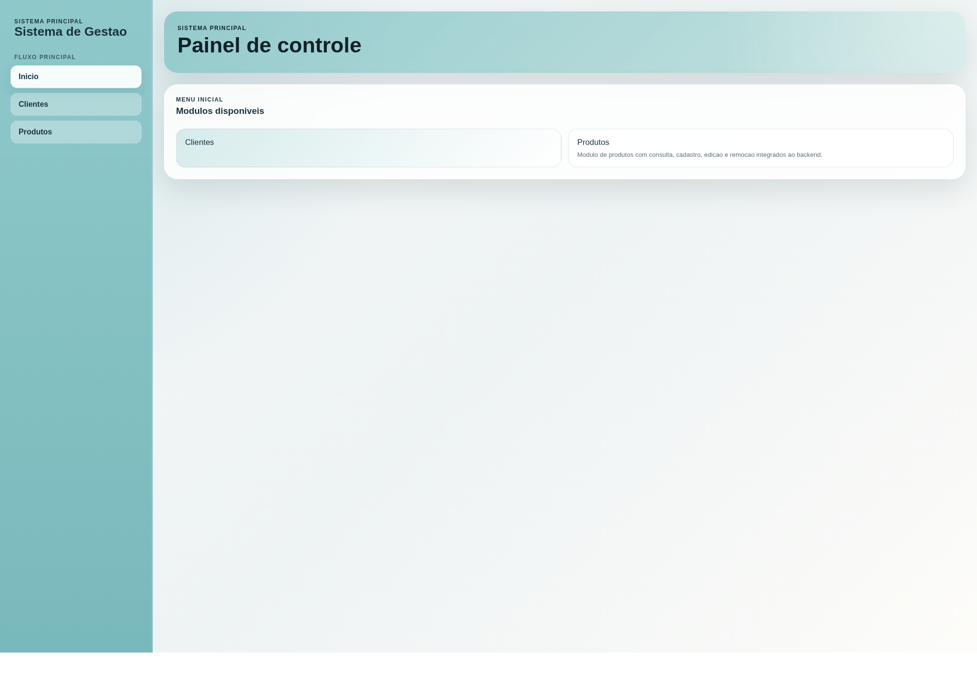

4.2 Menu interno de cada módulo

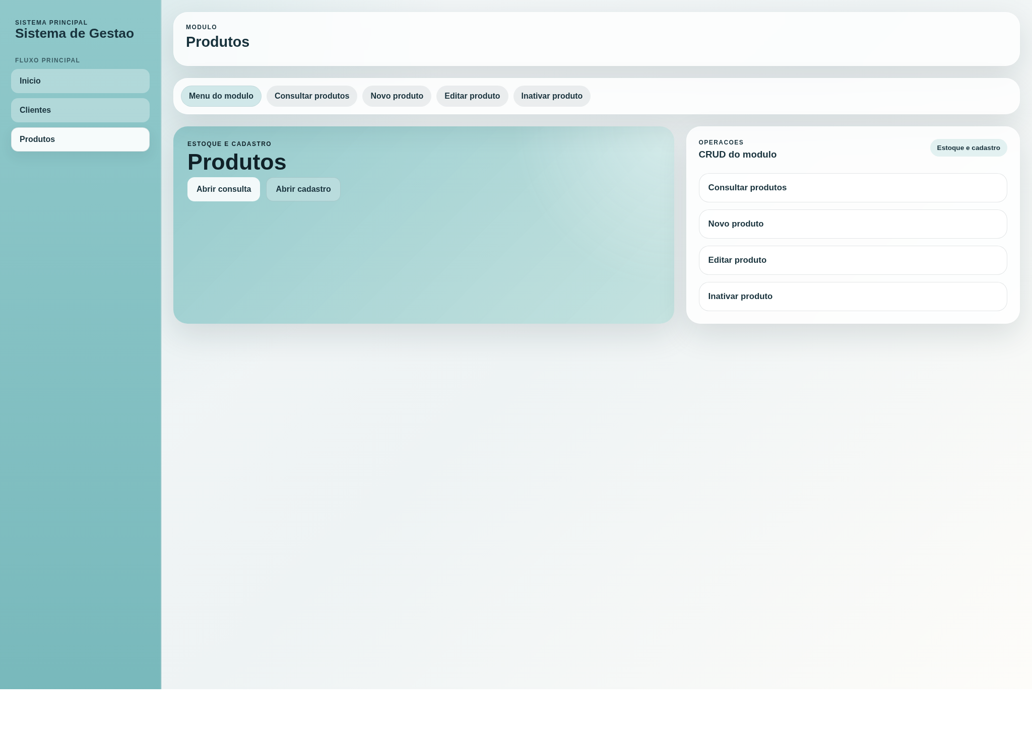

4.3 Listar

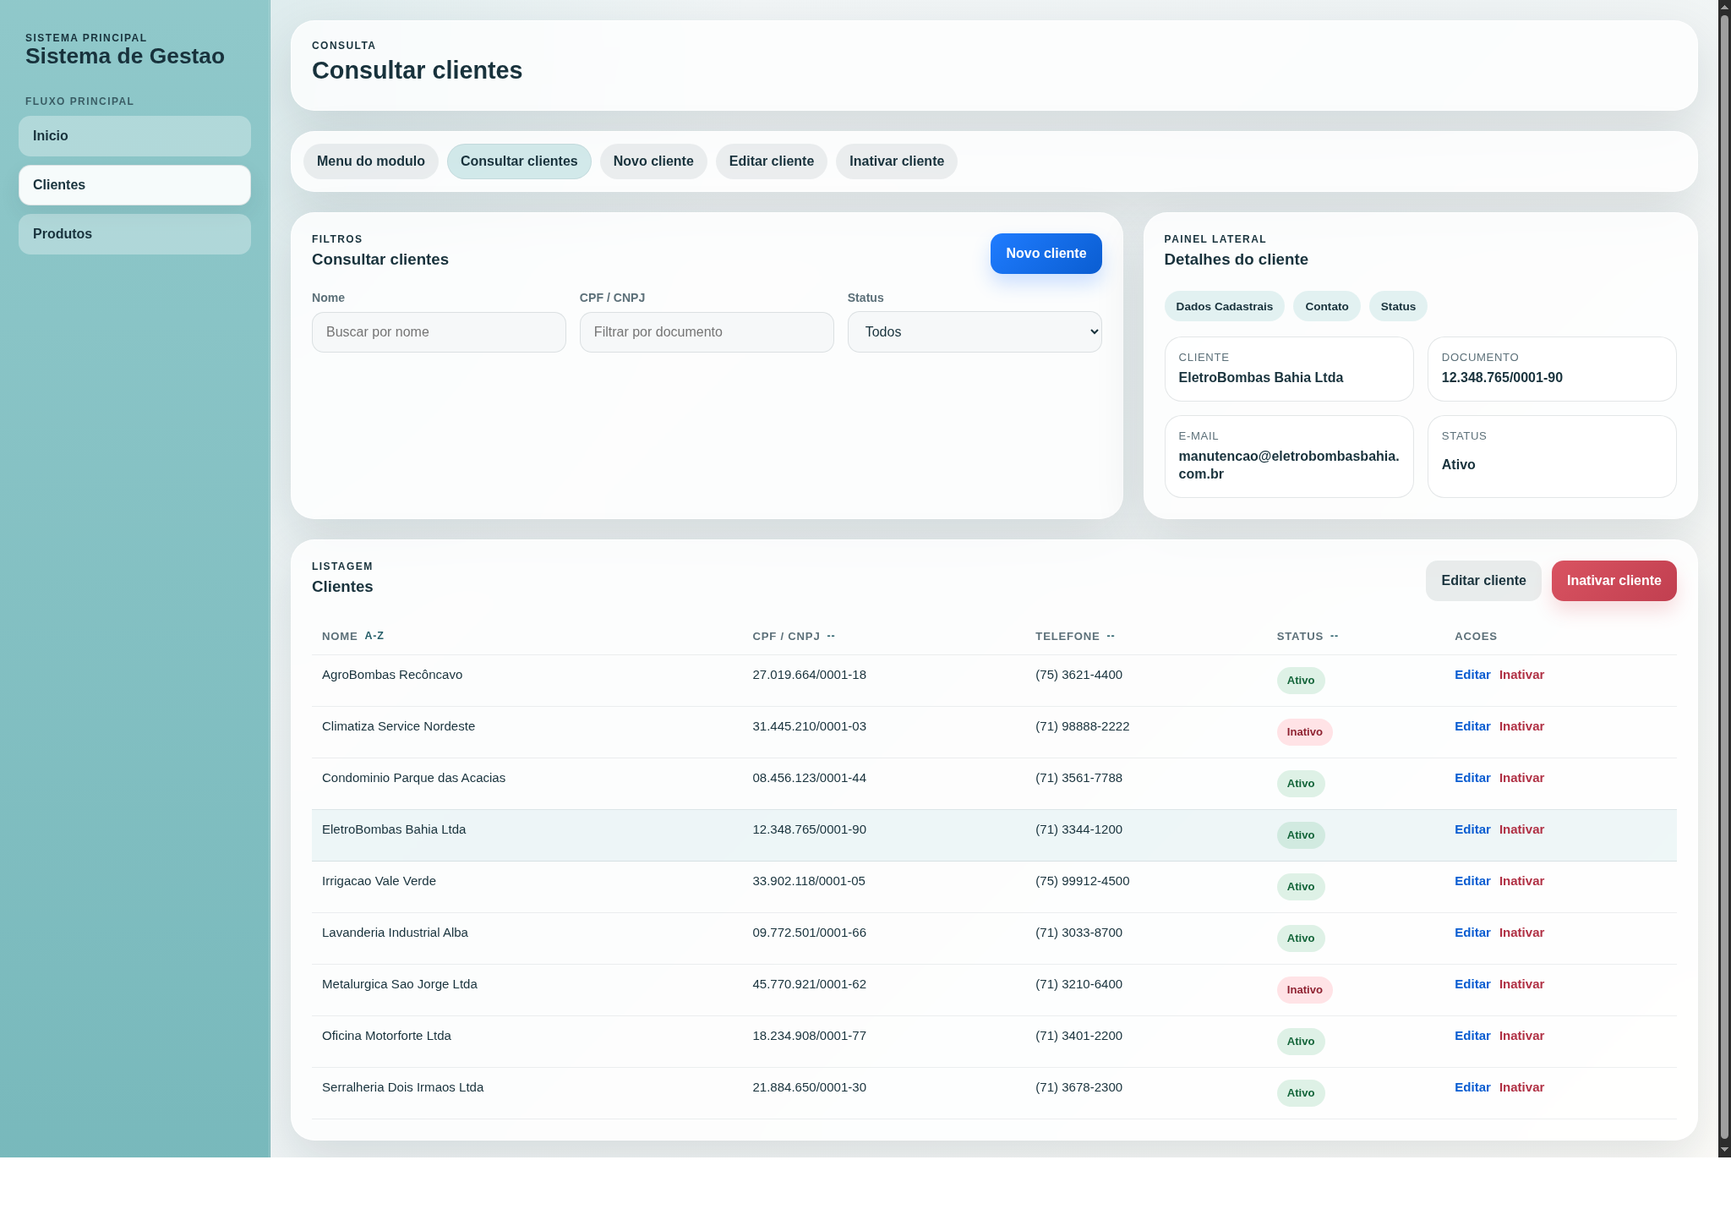

4.4 Criar

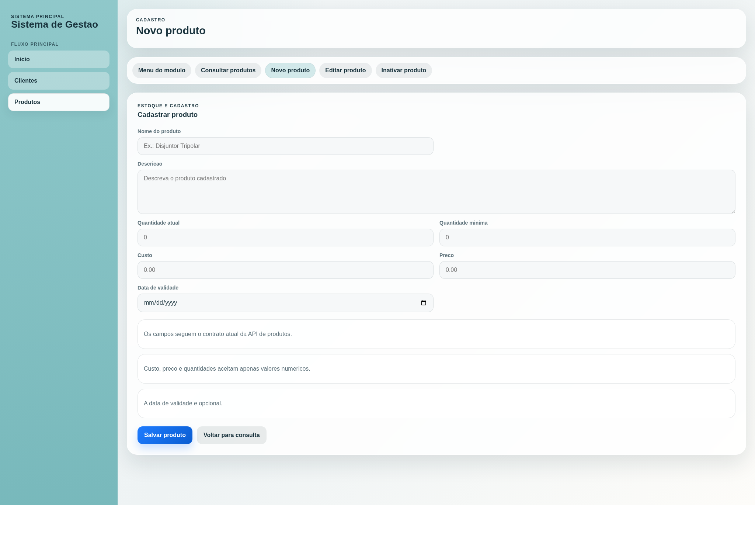

4.5 Editar

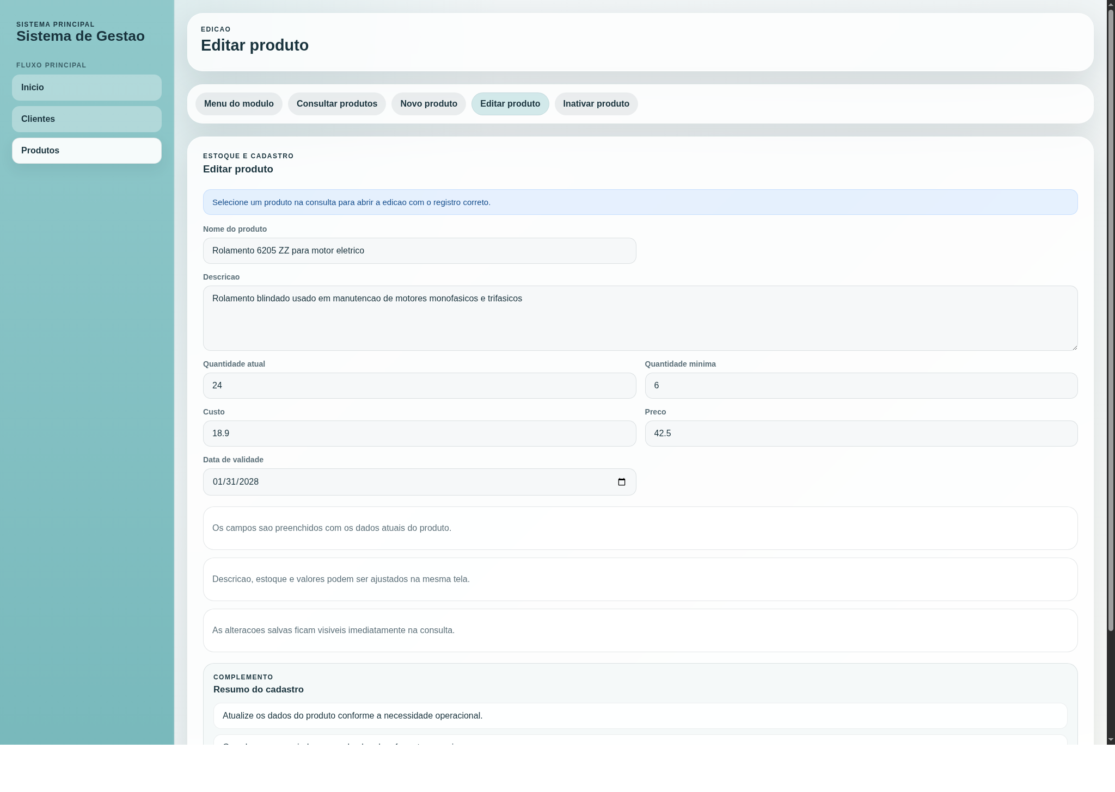

4.6.1 Inativar

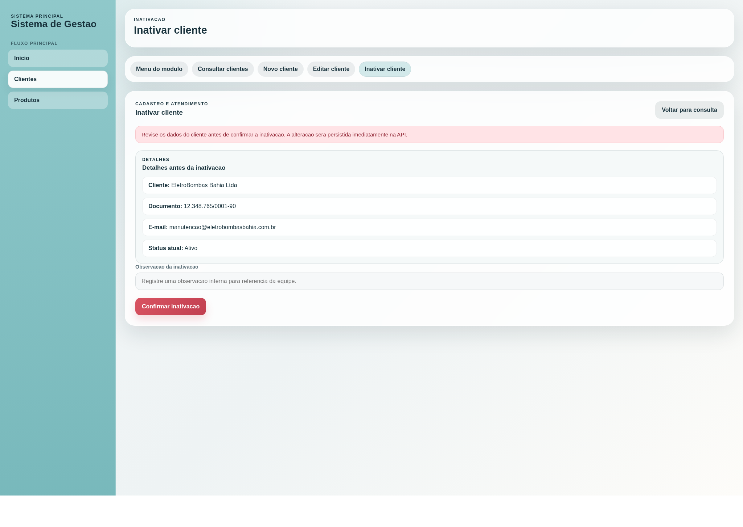

4.6.2 Inativar

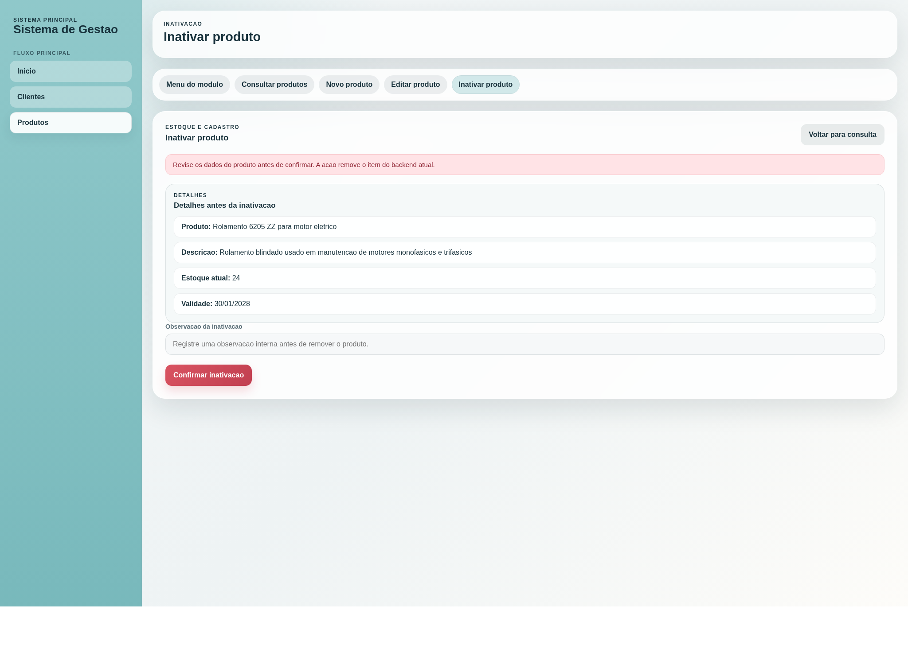
- Diagrama de Caso de Uso
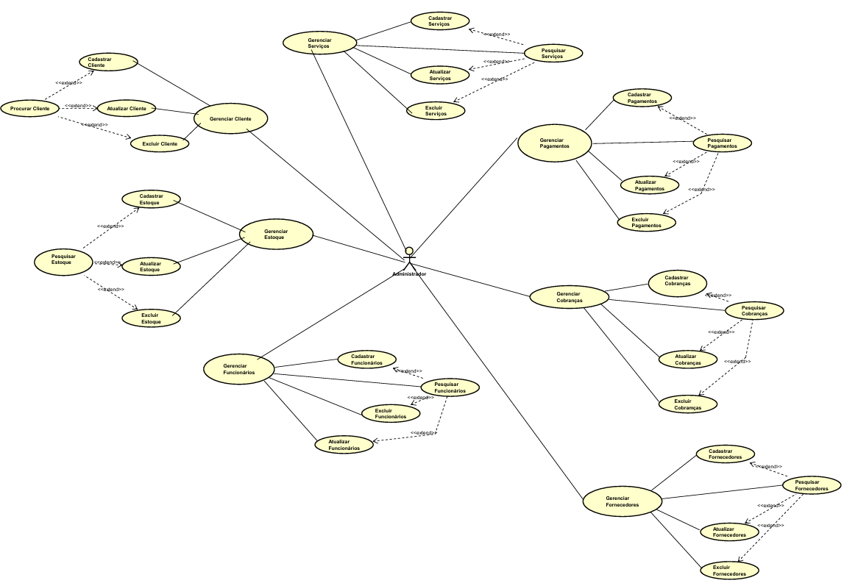
- Diagrama de Classes
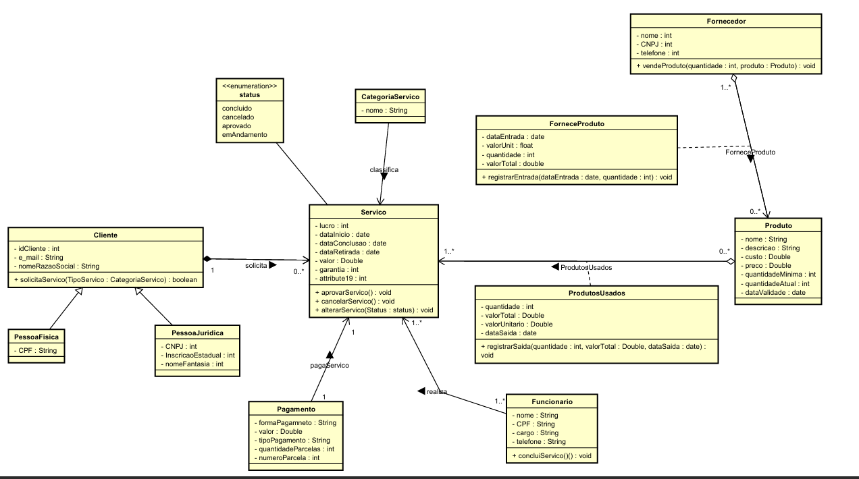
- Requisitos não-funcionais
  - Usabilidade
Esta seção descreve os requisitos não funcionais associados à facilidade de uso da interface com o usuário e help on-line.
<<os requisitos apresentados aqui são apenas para exemplo>>
[NF001] Interface Amigável
O sistema terá uma interface amigável ao usuário primário sem se tornar cansativa aos usuários mais experientes.
Prioridade: | ■ | Essencial | ◻ | Importante | ◻ | Desejável

Casos de uso associados: [RF001], [RF002].
[NF002] Componentes WEB
A interface deverá utilizar elementos comuns a usuários de sistemas web, como campos de texto, combo-boxes, links e botões, sem muito rebuscamento. A idéia é focar nos aspectos operacionais sem se preocupar tanto com a beleza da tela, de modo a facilitar o uso por usuários iniciantes.
Prioridade: | ■ | Essencial | ◻ | Importante | ◻ | Desejável

Casos de uso associados: [RF001], [RF002], [RF003].
  - Software
Esta seção descreve os requisitos não-funcionais associados aos softwares que devem ser utilizados para o desenvolvimento do sistema.
[NF003] Banco de Dados XXXX
O sistema deve utilizar um banco de dados MongoDB para fazer o armazenamento de dados.
Prioridade: | ■ | Essencial | ◻ | Importante | ◻ | Desejável

Casos de uso associados: [RF001], [RF002], [RF003], [RF004], [RF005].
  - Desempenho
Esta seção descreve os requisitos não-funcionais associados à eficiência, uso de recursos e tempo de resposta do sistema.

[NF005] Agilidade na Execução das Operações
O sistema deve executar as operações no menor tempo possível, visando dar uma maior agilidade ao processo.
Prioridade: | ◻ | Essencial | ■ | Importante | ◻ | Desejável

Casos de uso associados: [RF001], [RF002], [RF003], [RF004], [RF005].

- Referências
<<indicar outros documentos relacionados, podendo incluir elementos como folders da empresa, manuais de procedimentos, etc, bem como material de apoio obtido por outras fontes, como apostilas, livros, artigos da internet, etc.>>

- Termo de Aceitação

Concordo com o conteúdo deste documento e aceito que o projeto seja desenvolvido com base nas informações aqui apresentadas.

Local e data: ____/________/_____

Nome do Cliente: __________________________________
Assinatura: ______________________________

Nome da Empresa/Analista responsável: __________________________
Assinatura: ______________________________

